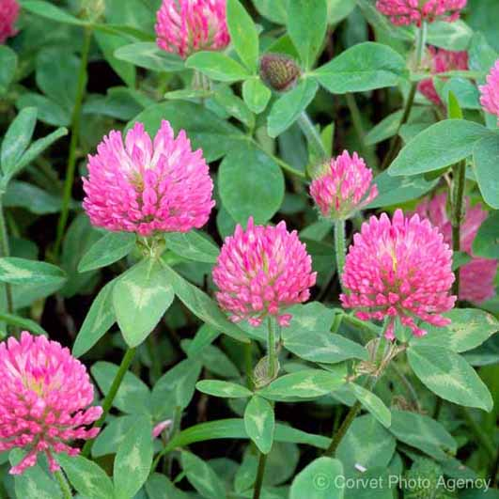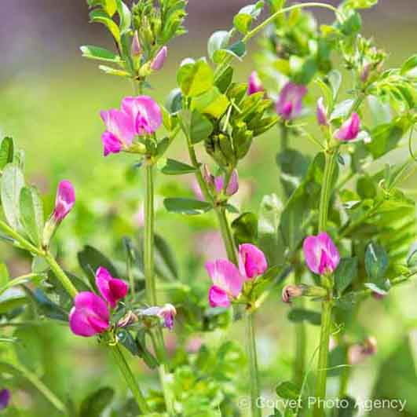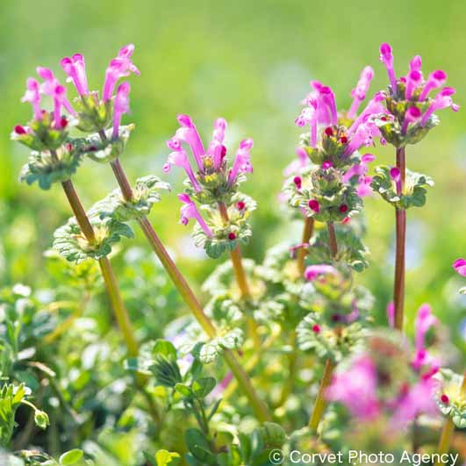
あかつめくさ からすのえんどう ほとけのざ

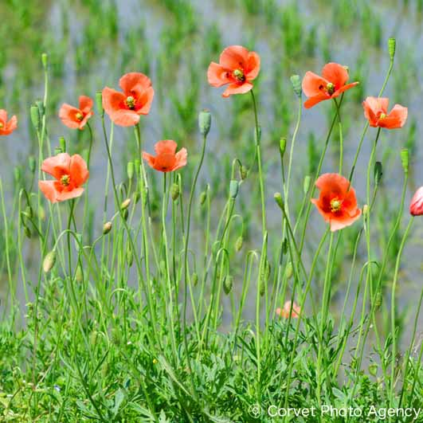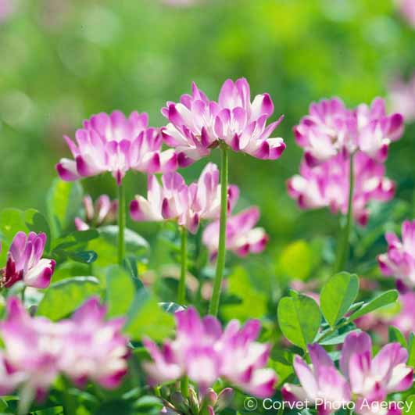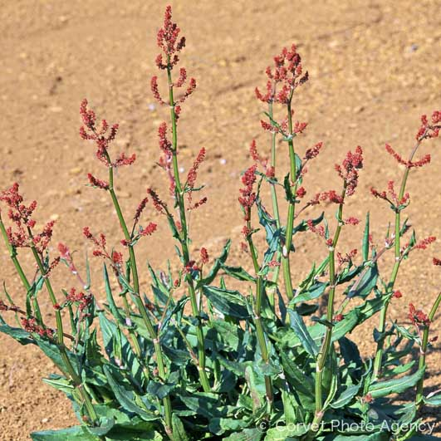
ながみひなげし れんげそう すいば

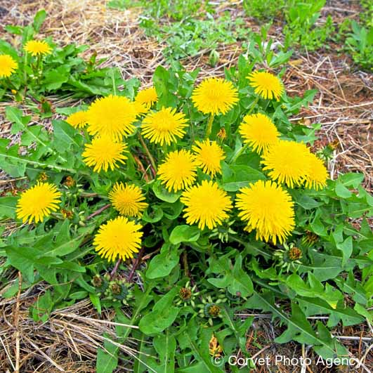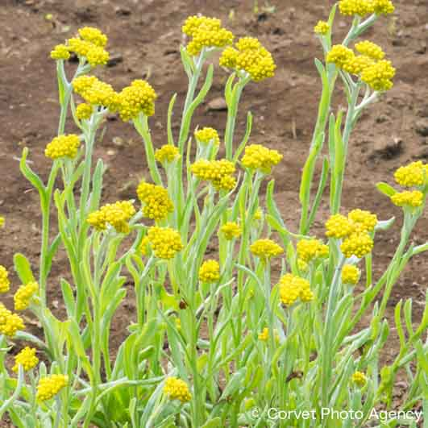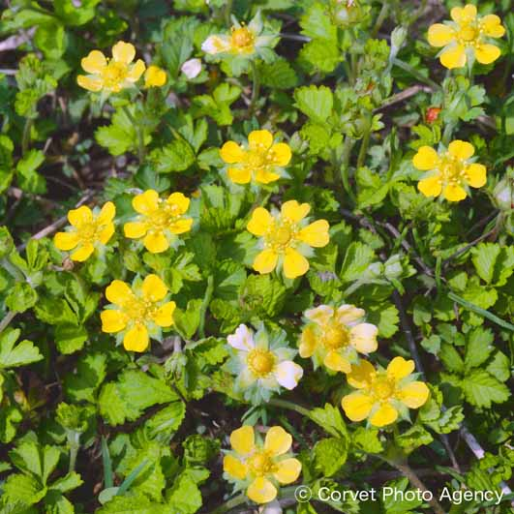
せいようたんぽぽ ははこぐさ へびいちご

- 通常の授業の範囲内のみでご使用下さい. これらの写真の著作権は.「Corvet Photo Agency」が保有します. 研究会等の配付資料・書籍や問題集・SNS等一切の転用を禁じます。
ⓒCorvet Photo Agency / 学校図書
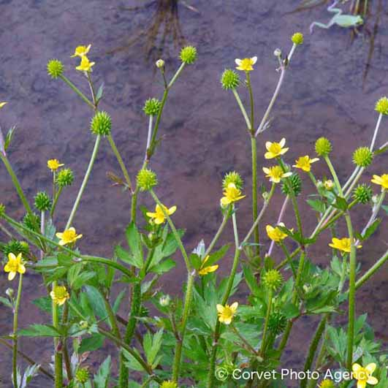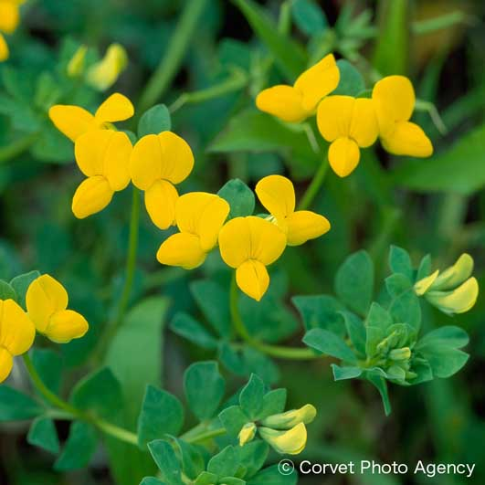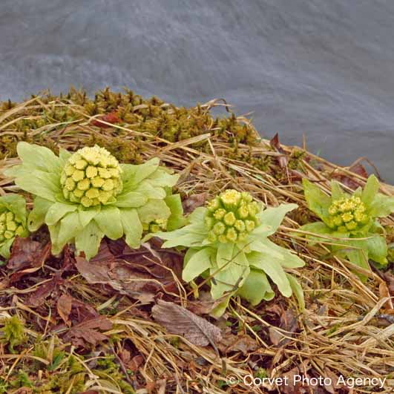
きつねのぼたん みやこぐさ ふき

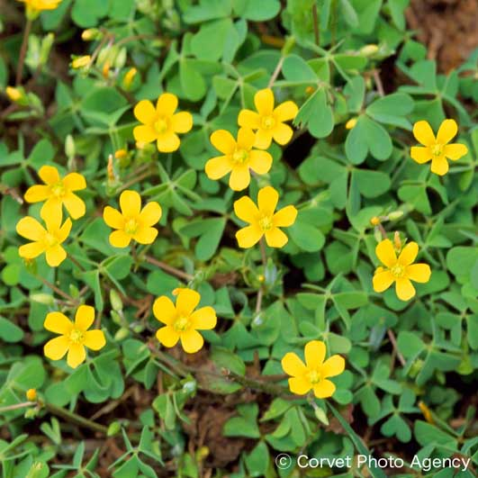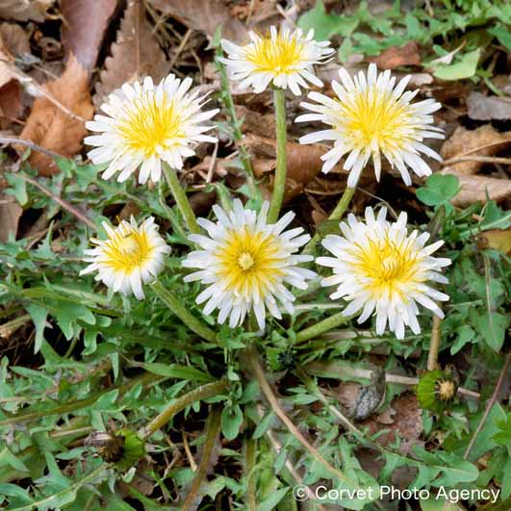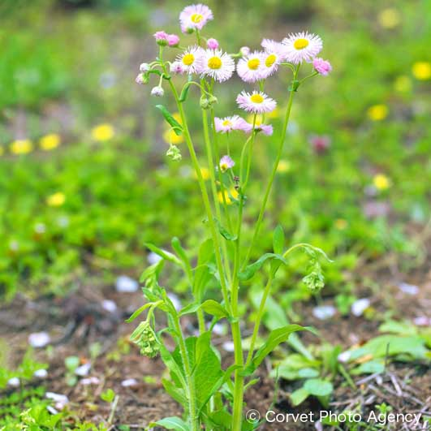
かたばみ しろばなたんぽぽ ひめじょおん

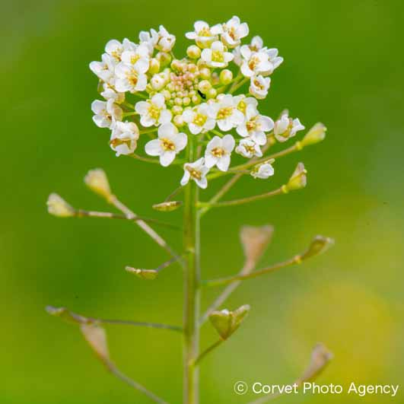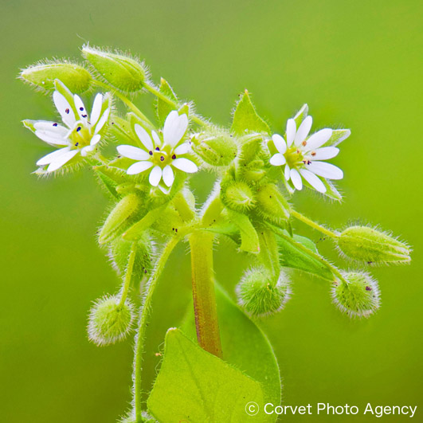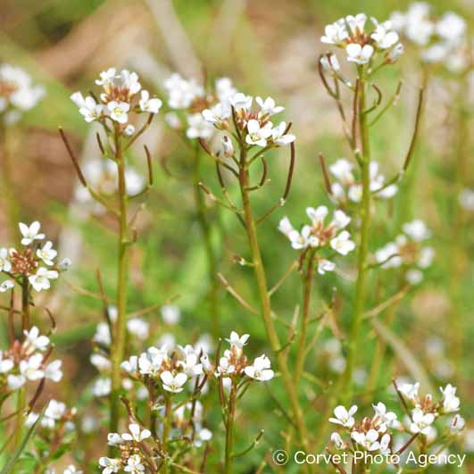
なずな はこべ たねつけばな

- 通常の授業の範囲内のみでご使用下さい. これらの写真の著作権は.「Corvet Photo Agency」が保有します. 研究会等の配付資料・書籍や問題集・SNS等一切の転用を禁じます。
ⓒCorvet Photo Agency / 学校図書
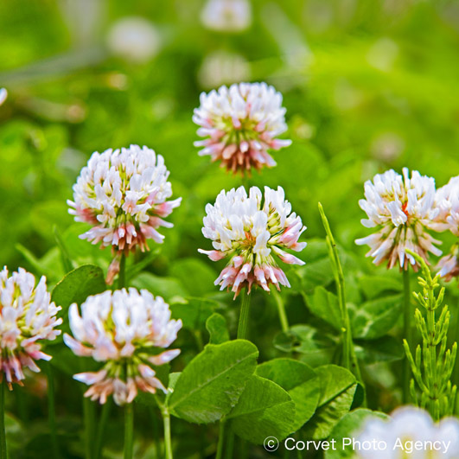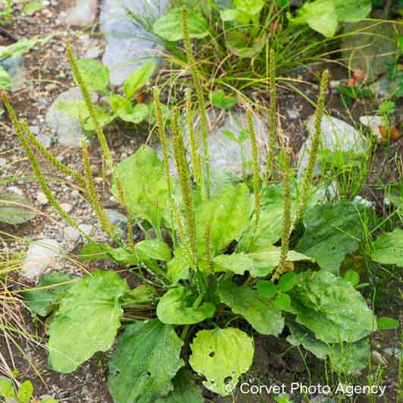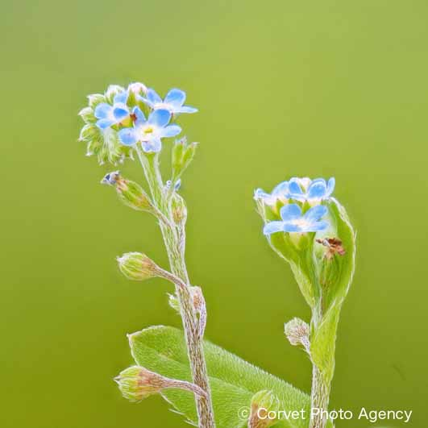
しろつめくさ おおばこ きゅうりぐさ

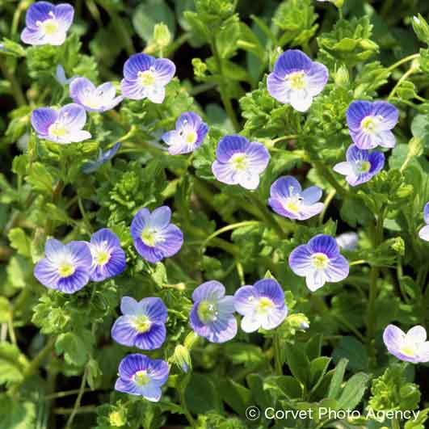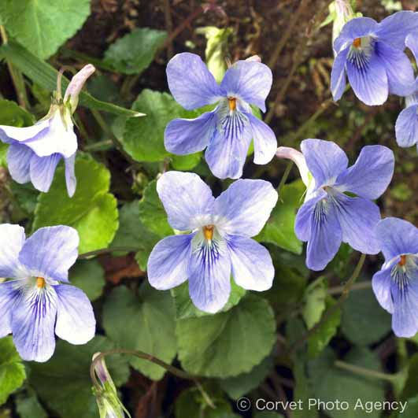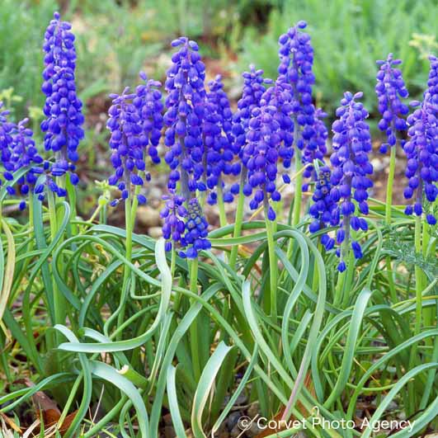
おおいぬのふぐり たちつぼすみれ むすかり

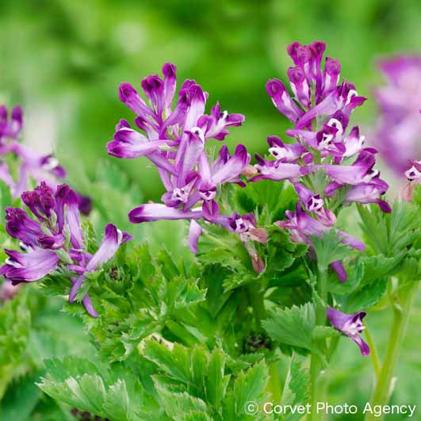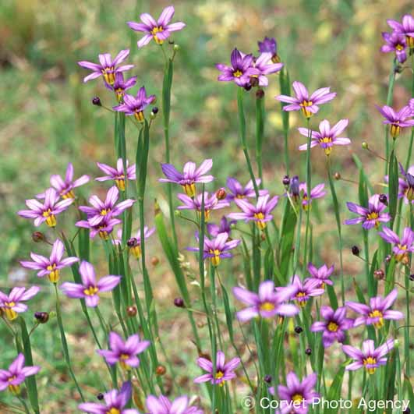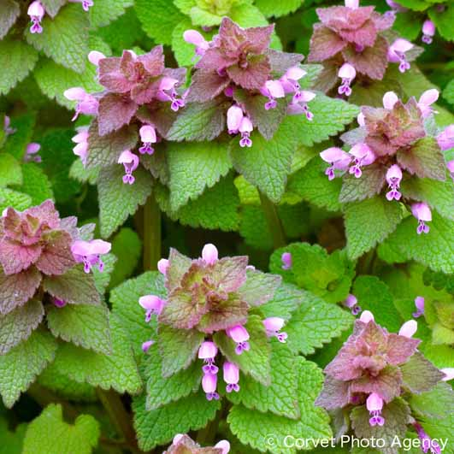
むらさきけまん にわぜきしょう ひめおどりこそう

- 通常の授業の範囲内のみでご使用下さい. これらの写真の著作権は.「Corvet Photo Agency」が保有します. 研究会等の配付資料・書籍や問題集・SNS等一切の転用を禁じます。
ⓒCorvet Photo Agency / 学校図書

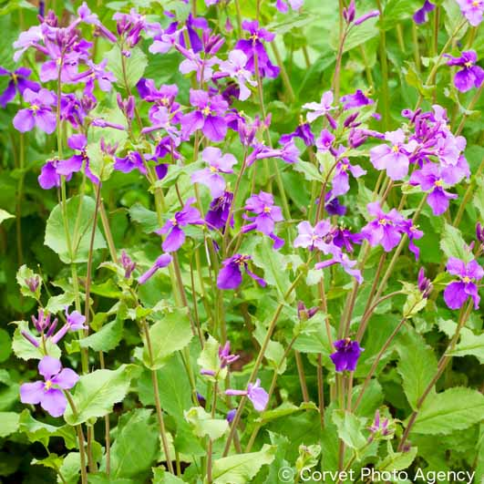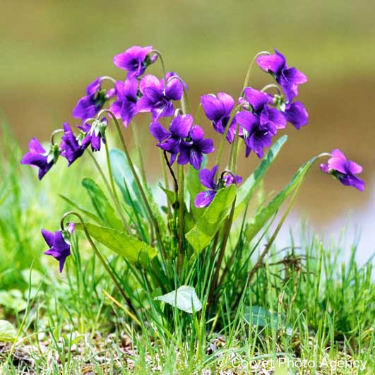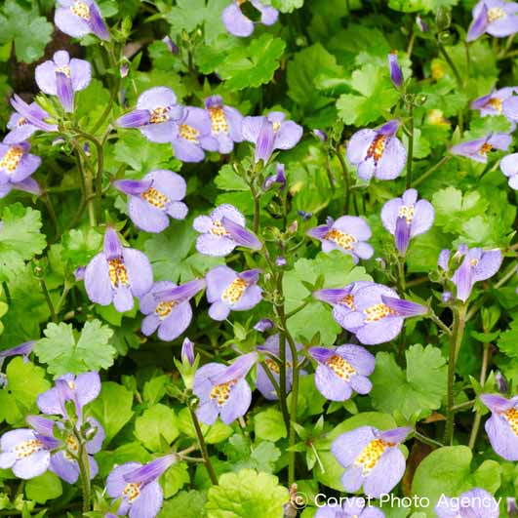
おおあらせいとう すみれ むらさきさぎごけ
- 通常の授業の範囲内のみでご使用下さい. これらの写真の著作権は.「Corvet Photo Agency」が保有します. 研究会等の配付資料・書籍や問題集・SNS等一切の転用を禁じます。
ⓒCorvet Photo Agency / 学校図書

